**Disponibilidad de agua en el planeta**

El agua es un recurso vital para la vida en la Tierra. Cubre el 70% de la superficie del planeta, pero solo el 2,5% es agua dulce, disponible para el consumo humano. El resto es agua salada, que se encuentra en los océanos y mares.

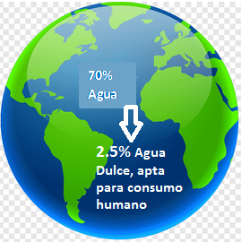

La distribución del agua dulce en el planeta es desigual. Algunas regiones, como las regiones polares y los Andes, tienen una gran cantidad de agua dulce, mientras que otras regiones, como el Sahara y el Medio Oriente, tienen muy poca.

La disponibilidad de agua dulce también está sujeta a cambios a lo largo del tiempo. El cambio climático está provocando el derretimiento de los glaciares y el aumento del nivel del mar, lo que está reduciendo la cantidad de agua dulce disponible.

**Que aprendimos: Complete los espacios en blanco**

* El 70% de la superficie del planeta está cubierta por agua, pero solo el ____% es agua dulce.
* La distribución del agua dulce en el planeta es ______.
* La disponibilidad de agua dulce también está sujeta a _______ a lo largo del tiempo.
* La demanda de agua dulce está aumentando a medida que la población mundial _____ y se ________.
* La ­­­­­_________ de agua es un problema creciente en todo el mundo.
* Hay una serie de cosas que se pueden hacer para abordar la ______ de agua.

Opción de Respuestas

1. Desigual b. 2.5 c. cambios d. crece e. desarrolla f. escasez

**Bibliografía Consultada:**

* FAO. (2023). El estado mundial de la agricultura y la alimentación 2023. Roma, Italia: Organización de las Naciones Unidas para la Alimentación y la Agricultura.
* PNUMA. (2023). El estado del agua en el mundo 2023. Ginebra, Suiza: Programa de las Naciones Unidas para el Medio Ambiente.
* OMS. (2023). Gestión del agua para la salud. Ginebra, Suiza: Organización Mundial de la Salud.